UBND PHƯỜNG THANH KHÊ  TRƯỜNG THCS NGUYỄN THỊ MINH KHAI | KIỂM TRA CUỐI KÌ I  NĂM HỌC 2025 - 2026

MÔN: TOÁN 8
Thời gian: 90 phút (không kể thời gian giao đề)
ĐỀ CHÍNH THỨC: gồm (02) trang.
I. TRẮC NGHIỆM: (3,0 điểm)
Học sinh viết vào giấy kiểm tra chữ cái đứng trước phương án trả lời đúng.
Câu 1. Trong các biểu thức sau, biểu thức nào không phải đơn thức?
A. $x^{2}y^{3}$ B. $\frac{x^{2}}{2}$ C. $x+2$ D. 0
Câu 2. Tính giá trị của biểu thức $5x^{3}y+x^{3}y−5x^{3}y+3x^{3}y$ tại $x=−1; y=1$ bằng
A. 3 B. 4 C. $−4$ D. $−3$
Câu 3. Khai triển $4x^{2}−y^{2}$ theo hằng đẳng thức ta được
A. $\left(4x−y\right)\left(4x+y\right)$ B. ${\left(2x+y\right)}^{2}$ C. ${\left(2x−y\right)}^{2}$ D. $\left(2x−y\right)\left(2x+y\right)$
Câu 4. Phân tích đa thức $x^{2}+2x$ thành nhân tử ta được
A. $x\left(x−2\right)$ B. $x^{2}\left(x+2\right)$ C. $x\left(x^{2}−2\right)$ D. $x\left(x+2\right)$
Câu 5. Hãy chọn câu sai.
A. Tứ giác lồi là tứ giác luôn nằm về một phía của đường thẳng chứa một cạnh bất kì của tứ giác đó.
B. Tổng các góc của một tứ giác bằng $180​^{∘}$.
C. Tổng các góc của một tứ giác bằng $360​^{∘}$.
D. Tứ giác $ABCD$ là hình gồm đoạn thẳng $AB,BC,CD,DA$, trong đó bất kì hai đoạn thẳng nào cũng không nằm trên một đường thẳng.
Câu 6. Cho tứ giác $ABCD$ có $\hat{A}=60​^{∘}$, $\hat{B}=135​^{∘}$, $\hat{D}=29​^{∘}$. Số đo góc $C$ bằng:
A. $137​^{∘}$ B. $36​^{∘}$ C. $136​^{∘}$ D. $135​^{∘}$
Câu 7. Hãy chọn câu sai:
A. Tứ giác có hai cặp cạnh đối song song là hình bình hành
B. Tứ giác có hai cặp góc đối bằng nhau là hình bình hành
C. Tứ giác có hai cặp cạnh đối bằng nhau là hình bình hành
D. Hình thang có hai góc kề một đáy bằng nhau là hình bình hành
Câu 8. Tứ giác nào là hình bình hành có hai đường chéo vuông góc?
A. Hình chữ nhật. B. Hình thoi C. Hình vuông D. Hình thang cân
Câu 9. Đường trung bình tam giác là đoạn thẳng nối:
A. Hai trung điểm hai cạnh. B. Một đỉnh với trung điểm cạnh đối.
C. Hai đỉnh. D. Hai điểm bất kỳ.
Câu 10. Hãy chọn câu đúng. Cho $△DEF$, lấy $I,K$ lần lượt là trung điểm của $DE,DF$. Khi đó:
A. $IK//EF, IK=EF$ B. $IK//EF, IK=2EF$
C. $IK//EF, IK=\frac{1}{2}EF$ D. $IK⊥EF, IK=\frac{1}{2}EF$
Câu 11. Cho hình vẽ, biết $MN//BC$. $AM=3$ cm, $MB=4$ cm, $NC=5,4$cm. Độ dài $AN$ bằng
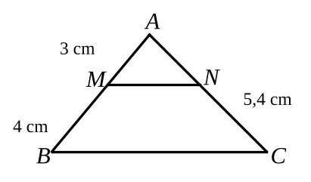
A. 4,3 cm B. 4,05 cm C. 4 cm D. 4,5 cm
Câu 12. Cho tam giác $DEF$ (hình vẽ) có $DF=6$cm, $DE=3,6$cm, $EK=2$cm. Tia phân giác góc $D$ cắt $EF$ tại $K$. Độ dài $KF$ là (làm tròn đến hàng phần mười):
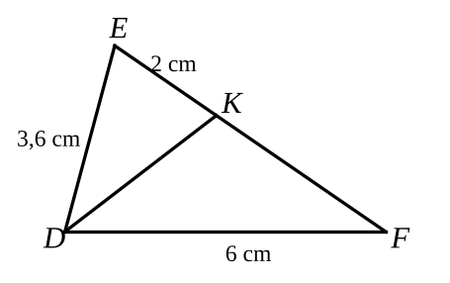
A. 3,3 B. 3,4 C. 3,5 D. 4
II. TỰ LUẬN: (7,0 điểm)
Bài 1. (1,0 điểm)
a) Tính tổng của hai đa thức: $P=3x^{2}−5x+1$ và $Q=−x^{2}+2x−3$.
b) Rút gọn biểu thức sau: $B=\left(x−3\right)\left(x+3\right)−x\left(x−3\right)$
Bài 2. (1,5 điểm)
1. Phân tích đa thức thành nhân tử
a) $x^{2}−9$ b) $xy−3y+2x−6$
2. Tìm $x$, biết : $2x.\left(x−5\right)−4.\left(x−5\right)=0$
Bài 3. (1,0 điểm) Tìm độ dài $x$ trong các trường hợp sau:
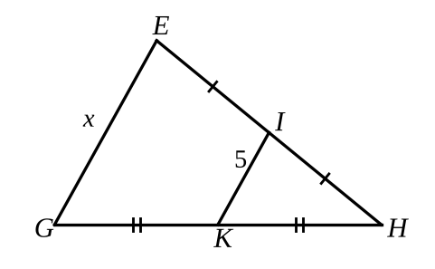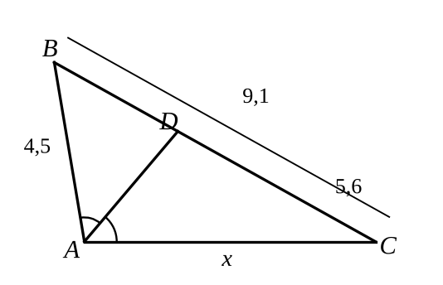
a) b)
Bài 4. (1,0 điểm) Để đo chiều rộng $AB$ của một khúc sông người ta dựng ba điểm $C,D,E$ thẳng hàng và ba điểm $C,B,A$ thẳng hàng; $BD//AE$ (xem hình vẽ). Biết rằng $CB=38m$, $CD=32m$, $DE=78m$. Tính chiều rộng $AB$ của khúc sông đó (làm tròn đến chữ số thập phân thứ nhất).
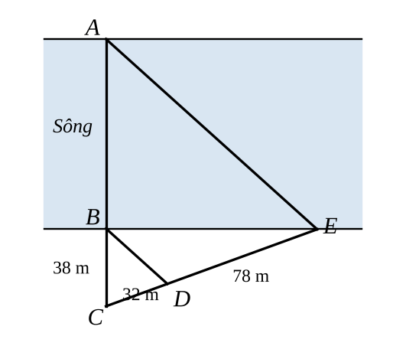
Bài 5. (2,5 điểm) Cho $△ABC$ vuông tại $A$ có $AB<AC$. Gọi $M$ là trung điểm của $BC$. Trên tia đối của tia $MA$ lấy điểm $D$ sao cho $MD=MA$.
a) Tứ giác $ABDC$ là hình gì? Vì sao?
b) Lấy điểm $E$ sao cho $B$ là trung điểm của $AE$. Chứng minh $BEDC$ là hình bình hành.
c) $EM$ cắt $BD$ tại $K$. Chứng minh: $EK=2KM$.
----HẾT----

